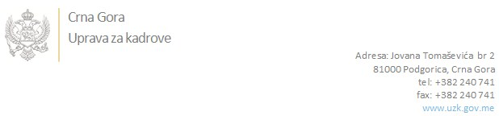

Br: 02/1-100/20-3229/2

Podgorica, 09. Jul 2020. godine

U skladu sa članom 47 Zakona o državnim službenicima i namještenicima ("Službeni list CG", br. 2/18 i 34/19), a na osnovu Izvještaja o provjeri znanja, sposobnosti, kompetencija i vještina kandidata br. 02/1-100/20-3229/1 od 09.07.2020. godine, Uprava za kadrove utvrdila je

**LISTU ZA IZBOR KANDIDATA**

Po internom oglasu br. 02/1-100/20-2383/2, objavljenom dana 01.06.2020. godine, za potrebe **Uprave carina**, za radno mjesto:

**Načelnik, Služba za opšte poslove**  - Izvršilaca: 1, na neodređeno vrijeme, VII1 nivo kvalifikacije obrazovanja, Fakultet iz oblasti društvenih nauka - pravo ili ekonomija:

* **MILOŠ VUJOVIĆ - ostvareni broj bodova 18.60**

Odluka o izboru kandidata donosi se u skladu sa članom 48 Zakona o državnim službenicima i namještenicima ("Službeni list CG", br. 2/18), i dostavlja Upravi za kadrove najkasnije u roku od deset dana od dana prijema liste za izbor kandidata.

**DIREKTORICA**

**Svetlana Vuković**

Dostavljeno:

- Upravi carina

- a/a